«Сообщи, где торгуют смертью»
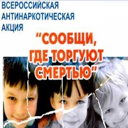В Свердловской области с 13 по 24 ноября проходит ежегодная Всероссийская антинаркотическая акция «Сообщи, где торгуют смертью». Каждый житель может сообщить о фактах распространения наркотиков, о местах торговли, о наркопритонах, на каких интернет-сайтах имеется информация о торговле наркотиками, либо получить консультацию по вопросам лечения и реабилитации наркозависимых.

